Aufgabe 1

Das folgende Objektdiagramm stellt eine etwas komplexere Version der Paint-App dar:

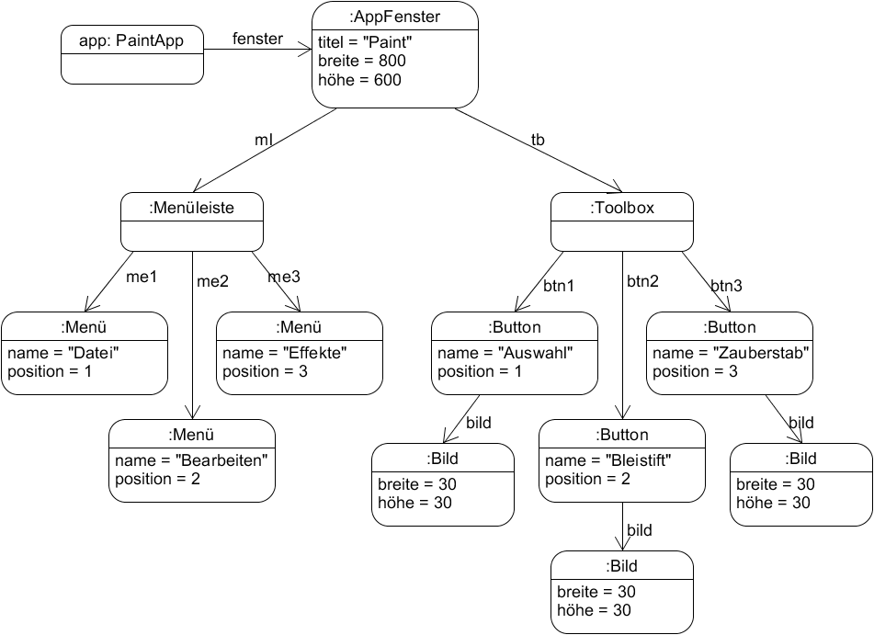

- Beschreibe zwei der dargestellten Beziehungen zwischen den Objekten in Umgangsprache.
Bsp.: Das Objekt „app“ der Klasse PaintApp hat ein Objekt „fenster“ der Klasse AppFenster.

- Zeichne das zugehörige Klassendiagramm mit UMLet.
Denke daran, dass jede Klasse nur einmal dargestellt wird.

- Implementiere die Klassen mit BlueJ.

Aufgabe 2

Gegeben ist ein Klassendiagramm einer Robotersteuerung:

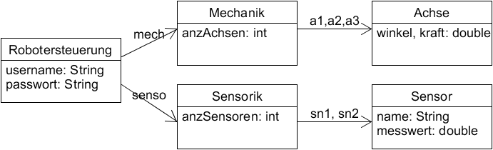

Zeichne ein Beispiel-Objektdiagramm zu diesem Klassendiagramm mit UMLet.
Gib den Attributen sinnvolle Beispielwerte.
Denke insbesondere an die Pfeile zwischen den Objekten.

Tipps: Kraft wird in Newton gemessen. Eine Roboterachse kann leicht Kräfte von mehreren Kilonewton entwickeln.
Sensor-Messwerte können alles mögliche sein, der Wert ist an dieser Stelle nicht so wichtig.

Autor: Christian Pothmann – cpothmann.de, freigegeben unter CC BY-NC-SA 4.0, März 2021

